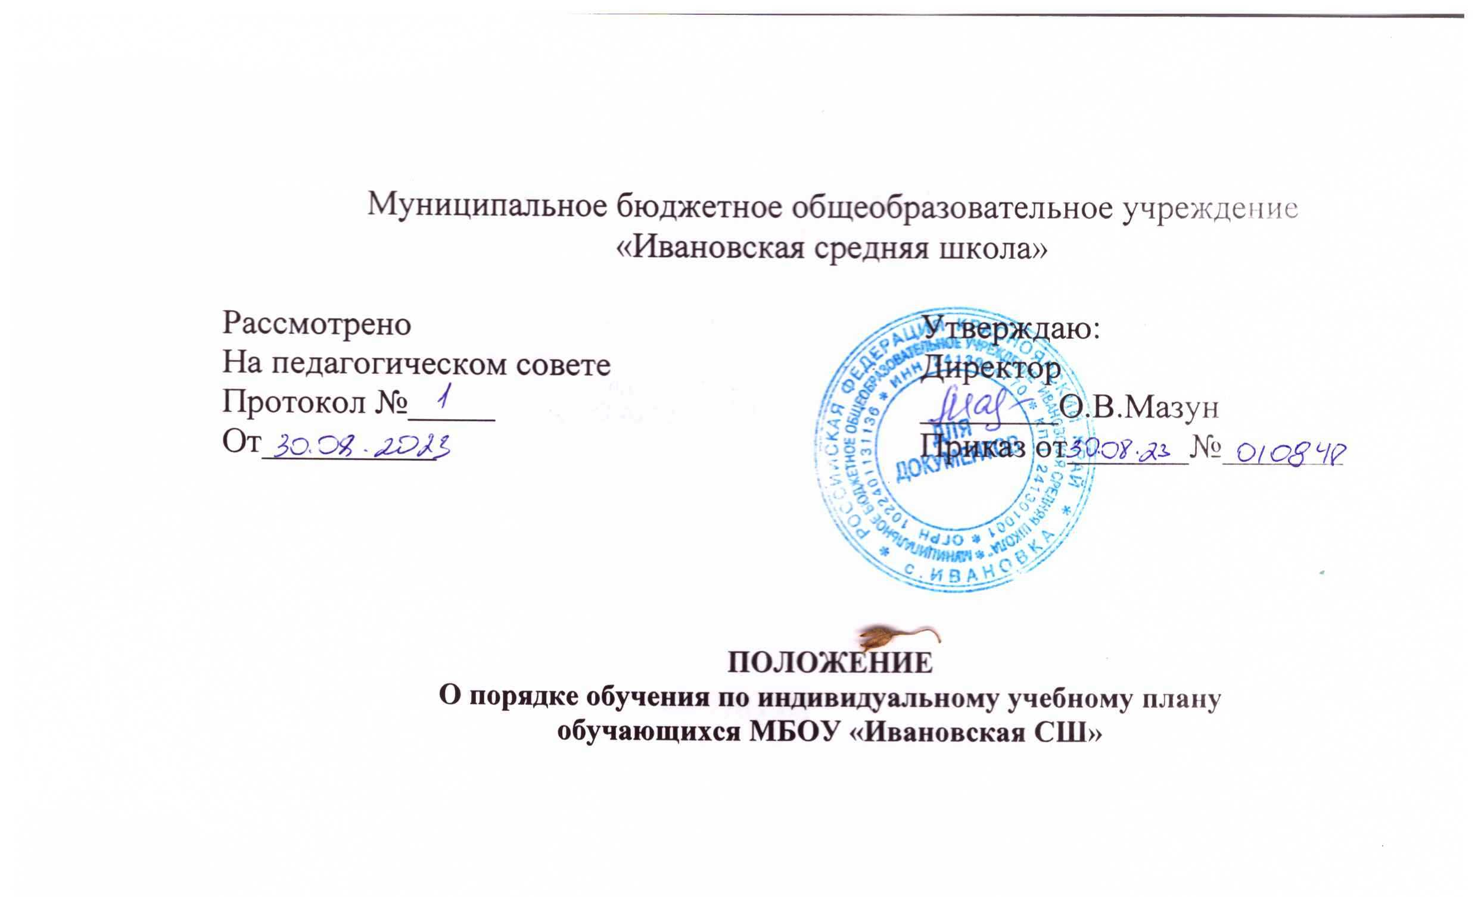

**Положение о системе наставничества педагогических работников.**

1. **Общие положения**

1.1. Настоящее Положение о системе наставничества (далее – Положение) разработано в соответствие с Федеральным Законом «Об образовании в Российской Федерации» от 29.12.2012 года № 273-ФЗ, Распоряжением Минпросвещения России от 25.12.2019 г. № Р-145 «Об утверждении методологии (целевой модели) наставничества обучающихся для организаций, осуществляющих образовательную деятельность по общеобразовательным, дополнительным общеобразовательным и программам среднего профессионального образования, в том числе с применением лучших практик обмена опытом междуобучающимися», Письмом Минпросвещения России от 23.01.2020 N МР-42/02 «О направлении целевой модели наставничества и методических рекомендаций» (вместе с «Методическими рекомендациями по внедрению методологии (целевой модели) наставничества обучающихся для организаций, осуществляющих образовательную деятельность по общеобразовательным, дополнительным общеобразовательным и программам среднего профессионального образования, в том числе с применением лучших практик обмена опытом между обучающимися») и определяет порядок организации наставничества для внедрения практико-ориентированных и гибких образовательных технологий в МБОУ «Ивановская СШ».

1.2. Настоящее Положение:

* определяет цель и задачи наставничества в соответствие с методологией (целевой моделью) наставничества (далее - Целевая модель);
* устанавливает порядок организации наставнической деятельности;
* определяет права и обязанности ее участников;
* определяет требования, предъявляемые к наставникам;
* устанавливает способы мотивации наставников и кураторов;
* определяет требования к проведению мониторинга и оценки качества процесса реализации наставничества в образовательной организации и его эффективности.

1.3. Участниками системы наставничества в ОО являются:

* наставник;
* лицо, в отношении которого осуществляется наставничество (далее - наставляемый);
* руководитель ОО;
* куратор наставнической деятельности в ОО;
* родители (законные представители) обучающихся;
* выпускники ОО;
* участники бизнес-сообщества, в том числе - работодатели, представители образовательных организаций, профессиональных сообществ психологов и педагогов, сотрудники органов власти в сфере здравоохранения и социального развития, представители власти и органов местного самоуправления и другие субъекты и организации, которые заинтересованы в реализации программ наставничества.
  1. **Цель и задачи наставничества. Функции образовательной организации в области внедрения целевой модели наставничества.**

2.1. Целью наставничества является максимально полное раскрытие потенциала личности наставляемого, необходимое для успешной личной и профессиональной самореализации, через создание условий для формирования эффективной системы поддержки, самоопределения и профессиональной ориентации обучающихся в возрасте от 10 лет, а также оказание помощи педагогическим работникам (далее — педагоги) ОО в их профессиональном становлении, приобретении профессиональных компетенций, необходимых для выполнения должностных обязанностей.

Задачами наставничества являются:

* улучшение показателей в образовательной, социокультурной, спортивной и других сферах деятельности;
* подготовка обучающегося к самостоятельной, осознанной и социально-продуктивной деятельности в современном мире, содействие его профессиональной ориентации;
* раскрытие личностного, творческого и профессионального потенциала обучающихся, поддержка формирования и реализации их индивидуальной образовательной траектории;
* обучение наставляемых эффективным формам и методам индивидуального развития и работы в коллективе;
* формирование у наставляемых способности самостоятельно преодолевать трудности, возникающие в образовательной, социокультурной и других сферах, а также при выполнении должностных обязанностей;
* ускорение процесса профессионального становления и развития педагогов, развитие их способности самостоятельно, качественно и ответственно выполнять возложенные функциональные обязанности, повышать свой профессиональный уровень;
* сокращение периода профессиональной и социальной адаптации педагогов при приеме на работу, закрепление педагогических кадров в ОО и создание благоприятных условий для их профессионального и должностного развития;
* создание условий для эффективного обмена личностным, жизненным и профессиональным опытом для каждого субъекта образовательной и профессиональной деятельности, участвующих в наставнической деятельности;
* выработка у участников системы наставничества высоких профессиональных и моральных качеств, добросовестности, ответственности, дисциплинированности, инициативности, сознательного отношения к индивидуальному развитию;
* формирование открытого и эффективного сообщества вокруг ОО, в котором выстроены доверительные и партнерские отношения между его участниками.

2.2. Внедрение целевой модели наставничества в ОО предполагает

осуществление следующих функций:

* реализация мероприятий «Дорожной карты» внедрения целевой модели наставничества;
* ежегодная разработка, утверждение и реализация Программ наставничества;
* назначение куратора, ответственного за организацию внедрения Целевой модели в ОО;
* привлечение наставников, обучение, мотивация и контроль за их деятельностью;
* инфраструктурное (в том числе - материально-техническое, информационно-методическое) обеспечение наставничества;
* осуществление персонифицированного учёта обучающихся, молодых специалистов и педагогов, участвующих в наставнической деятельности ОО;
* проведение внутреннего мониторинга реализации и эффективности наставничества;
* обеспечение формирования баз данных и лучших практик наставнической деятельности в ОО;
* обеспечение условий для повышения уровня профессионального мастерства педагогических работников, задействованных в реализации целевой модели наставничества, в формате непрерывного образования.
  1. **Порядок организации наставнической деятельности**

3.1. Наставническая деятельность осуществляется на основании настоящегоПоложения, «Дорожной карты» внедрения Целевой модели и Программы наставничества ОО.

Программа наставничества разрабатывается куратором (с участием наставников) и включает в себя:

* реализуемые в ОО формы наставничества («ученик – ученик»; «педагог – ученик»;«педагог – педагог»; «работодатель – ученик») с учетом вариаций ролевых моделей по каждой форме;
* типовые индивидуальные планы развития наставляемых под руководством наставника (далее – индивидуальные планы) по каждой форме наставничества, на основе которых наставнические пары (наставляемый с наставником) разрабатывают свои индивидуальные планы с учетом выбранной ролевой модели.

3.2. Ответственность за организацию и результаты наставнической деятельности несет руководитель ОО, куратор наставнической деятельности и наставники в рамках возложенных на них обязанностей по осуществлению наставничества в ОО.

3.3. Наставничество устанавливается в отношении нуждающихся в нем лиц, испытывающих потребность в развитии/освоении новых мета-компетенций и/или профессиональных компетенций.

Наставничество устанавливается для следующих категорий участников образовательного процесса:

* обучающиеся в возрасте от 10 лет, изъявившие желание в назначении наставника;
* педагогические работники, вновь принятые на работу в ОО;
* педагогические работники, изъявившие желание в назначении наставника.

3.4. Наставниками могут быть:

* учащиеся;
* выпускники;
* родители (законные представители) обучающихся;
* педагоги и иные должностные лица ОО,

3.5. Назначение наставников происходит на добровольной основе.

3.6. Наставник одновременно может осуществлять мероприятия наставнической деятельности в отношении не более двух наставляемых, исключение – групповые формы работы (обучающие, коммуникативные и иные мероприятия), по согласованию с наставником и наставляемыми.

3.7. Длительность и сроки наставничества устанавливаются индивидуально для каждой наставнической пары (но не более 1 календарного года) в зависимости от планируемых результатов, сформулированных в индивидуальном плане по итогам анализа потребности в развитии наставляемого.

* + случае быстрого и успешного освоения лицом, в отношении которого осуществляется наставничество, необходимых компетенций, наставничество по согласованию с наставником и куратором может быть завершено досрочно.

Срок наставничества может быть продлен в случае временной нетрудоспособности, командировки или иного продолжительного отсутствия по уважительным причинам наставника или лица, в отношении которого осуществляется наставничество.

3.8. Замена наставника производится приказом руководителя ОО, основанием могут выступать следующие обстоятельства:

* прекращение наставником трудовых отношений с ОО;
* психологическая несовместимость наставника и наставляемого;
* систематическое неисполнение наставником своих обязанностей;
* привлечение наставника к дисциплинарной ответственности;
* обоснованная просьба наставника или лица, в отношении которого осуществляется наставничество.

При замене наставника период наставничества не меняется.

3.9. Этапы наставнической деятельности в ОО осуществляются в соответствие с «Дорожной картой» внедрения Целевой модели и включают в себя семь этапов:

Этап 1. Подготовка условий для запуска Целевой модели;

Этап 2. Формирование базы наставляемых;

Этап 3. Формирование базы наставников;

Этап 4. Отбор/выдвижение наставников;

Этап 5. Формирование наставнических пар/групп;

Этап 6. Организация и осуществление работы наставнических пар/групп;

Этап 7. Завершение внедрения Целевой модели.

3.10. На первом этапе происходит подготовка условий для запуска наставничества в ОО, включающая в себя информирование потенциальных участников наставнической деятельности, определение заинтересованных аудиторий, сбор и обработку предварительных запросов наставляемых, определение форм, ролевых моделей наставничества на ближайший год.

3.11. На втором этапе составляется перечень лиц, желающих иметь наставников, проводится уточняющий анализ их потребности в обучении, например, с помощью диагностических бесед.

На данном этапе собираются:

* согласия на обработку персональных данных от тех участников Программы наставничества в ОО, которые еще не давали такого согласия,
* согласия на участие в Программе наставничества от будущих участников наставнической деятельности и их родителей (законных представителей), если участники - несовершеннолетние.

3.12. На третьем этапе проводится организационная работа по формированию базы данных потенциальных наставников с ориентацией на критерии отбора/выдвижения наставников.

3.13. По итогам четвертого этапа формируется и утверждается реестр наставников, прошедших выдвижение или предварительный отбор.

Выдвижение наставника/ков и куратора может осуществляться как администрацией, так и коллективом сотрудников. В первом случае составляется проект приказа ОО с приложением листа согласования, направляемый потенциальным наставникам и куратору для ознакомления и согласования. Во втором случае приказ издается на основании представления коллектива сотрудников (инициативной группы, структурного подразделения, комиссии, совета ОО, родительского комитета и др.), составленного в произвольной форме на имя руководителя ОО.

3.14. В рамках пятого этапа происходит формирование наставнических пар (групп) и разработка индивидуальных планов. По итогам осуществления данного этапа приказом руководителя ОО утверждается Программа наставничества на текущий учебный год.

3.15. На шестом этапе проводится текущая работа куратора, наставников и наставляемых по осуществлению мероприятий Программ наставничества.

3.16. Седьмой этап включает в себя подведение итогов, проведение итоговых мероприятий, награждение эффективных участников наставнической деятельности.

* 1. **Права и обязанности куратора**

4.1. На куратора возлагаются следующие обязанности:

* формирование и актуализация базы наставников и наставляемых;
* разработка проекта ежегодной Программы наставничества ОО;
* организация и контроль мероприятий в рамках утвержденной Программы наставничества;
* подготовка проектов документов, сопровождающих наставническую деятельность и представление их на утверждение руководителю ОО;
* оказание своевременной информационной, методической и консультационной поддержки участникам наставнической деятельности;
* получение обратной связи от участников Программы наставничества и иных причастных к ее реализации лиц (через опросы, анкетирование), обработка полученных результатов;
* анализ, обобщение положительного опыта осуществления наставнической деятельности в ОО и участие в его распространении.

4.2. Куратор имеет право:

* запрашивать документы (индивидуальные планы, заявления, представления, анкеты) и информацию (для осуществления мониторинга и оценки) от участников наставнической деятельности;
* организовать сбор данных о наставляемых через доступные источники (родители, классные руководители, педагоги-психологи, профориентационные тесты и др.);
* вносить предложения по изменениям и дополнениям в документы ОО, сопровождающие наставническую деятельность;
* инициировать мероприятия в рамках организации наставнической деятельности в ОО;
* принимать участие во встречах наставников с наставляемыми;
* вносить на рассмотрение руководству ОО предложения о поощрении участников наставнической деятельности; организации взаимодействия наставнических пар;
* на поощрение при выполнении показателей эффективности наставничества и высокого качества Программ наставничества.
  1. **Права и обязанности наставника**

5.1. Наставник обязан:

* помогать разрабатывать Индивидуальный план развития наставляемого, своевременно и оперативно вносить в него коррективы, контролировать его выполнение, оценивать фактический результат осуществления запланированных мероприятий;
* в соответствии с Программой наставничества лично встречаться с наставляемым для осуществления мероприятий, контроля степени их выполнения, обсуждения, и (при необходимости), коррекции Индивидуального плана, выбора методов наставнической деятельности;
* выявлять и совместно устранять допущенные ошибки в деятельности наставляемого в рамках мероприятий Индивидуального плана;
* передавать наставляемому накопленный опыт, обучать наиболее рациональным приемам и современным методам работы или поведения, в т.ч. - оказывать наставляемому помощь по принятию правильных решений в нестандартных ситуациях и пр.;
* своевременно реагировать на проявления недисциплинированности наставляемого;

5.2. Наставник имеет право:

* привлекать наставляемого к участию в мероприятиях, связанных с реализацией Программы наставничества;участвовать в обсуждении вопросов, связанных с наставничеством в ОО, в том числе - с деятельностью наставляемого;
* выбирать формы и методы контроля деятельности наставляемого исвоевременности выполнения заданий, проектов, определенных Индивидуальным планом;
* требовать выполнения наставляемым Индивидуального плана;
* принимать участие в оценке качества реализованных Программ наставничества, в оценке соответствия условий организации Программ наставничества требованиям и принципам Целевой модели и эффективности внедрения Целевой модели;
* обращаться к куратору с предложениями по внесению изменений и дополнений в документацию и инструменты осуществления Программ наставничества; за организационно-методической поддержкой;
* обращаться к руководителю ОО с мотивированным заявлением о сложении обязанностей наставника по причинам личного характера или успешного выполнения лицом, в отношении которого осуществляется наставничество, мероприятий индивидуального плана развития.

1. **Права и обязанности наставляемого**

6.1. Наставляемый обязан:

* выполнять задания, определенные в Индивидуальном плане, в установленные сроки, и периодически обсуждать с наставником вопросы, связанные с выполнением Индивидуального плана;
* совместно с наставником развивать дефицитные компетенции, выявлять и устранять допущенные ошибки;
* выполнять указания и рекомендации наставника, связанные с выполнением Индивидуального плана, учиться у него практическому решению поставленных задач, формировать поведенческие навыки;
* отчитываться перед наставником (в части выполнения касающихся его мероприятий Индивидуального плана);
* сообщать наставнику о трудностях, возникших в связи с исполнением определенных пунктов Индивидуального плана;
* проявлять дисциплинированность, организованность и ответственное отношение к учебе и всем видам деятельности в рамках наставничества;
* принимать участие в мероприятиях, организованных для лиц, в отношении которых осуществляется наставничество, в соответствии с Программой наставничества ОО.

6.2. Наставляемый имеет право:

* пользоваться имеющейся в ОО нормативной, информационно-аналитической учебно-методической документацией, материалами и иными ресурсами, обеспечивающими реализацию Индивидуального плана;
* в индивидуальном порядке обращаться к наставнику за советом, помощью по вопросам, связанным с наставничеством; запрашивать интересующую информацию;
* принимать участие в оценке качества реализованных Программ наставничества, в оценке соответствия условий организации Программ наставничества требованиям и принципам Целевой модели и эффективности внедрения Целевой модели;
* при невозможности установления личного контакта с наставником выходить с соответствующим ходатайством о его замене к куратору наставнической деятельности в ОО.